实验4
学号： 姓名： 专业：

4.1 实验目的
熟练掌握队列的顺序存储结构和链式存储结构。
熟练掌握队列的有关算法设计，并在循环顺序队列和链队列上实现。
根据具体给定的需求，合理设计并实现相关结构和算法。
4.2 实验要求
4.2.1 循环顺序队列的实验要求
循环顺序队列结构和运算定义，算法的实现以库文件方式实现，不得在测试主程序中直接实现；
实验程序有较好可读性，各运算和变量的命名直观易懂，符合软件工程要求；
程序有适当的注释。
4.3 实验任务
4.3.1 循环顺序队列实验任务
编写算法实现下列问题的求解。
<1>初始化一个队列。
<2>判断是否队空。
<3>判断是否队满。
设队列最大长度：MaxLen=100
第一组数据：入队n个元素，判断队满
第二组数据：用循环方式将1到99，99个元素入队，判队满
<4>入队
第一组数据：4，7，8，12，20，50
第二组数据：a,b,c,d,f,g
<5>出队
<6>取队头元素
<7>求当前队列中元素个数
<8>编写算法实现
①初始化空循环队列；
②当键盘输入奇数时，此奇数入队；
③当键盘输入偶数时，队头出队；
④当键盘输入0时，算法退出；
⑤每当键盘输入后，输出当前队列中的所有元素。

4.5 运行结果截图及说明
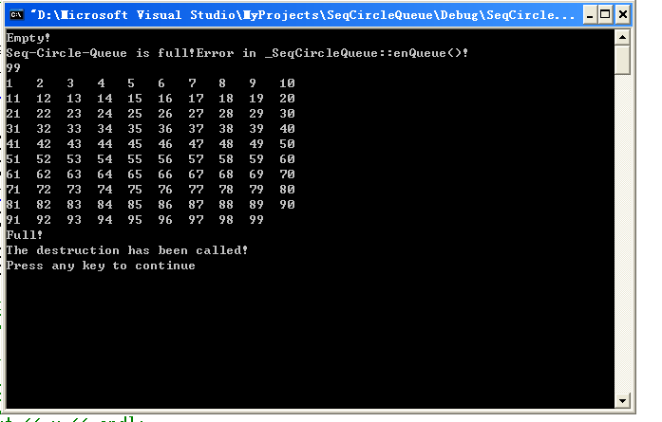
图1 测试（1）、（2）、（3）、（5）、（6）、（7）

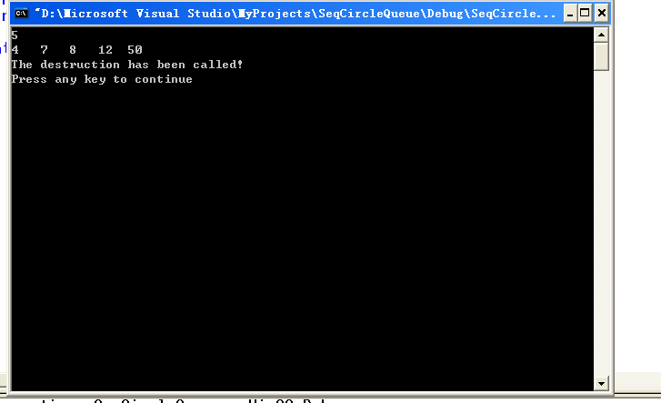
图2 测试（4）

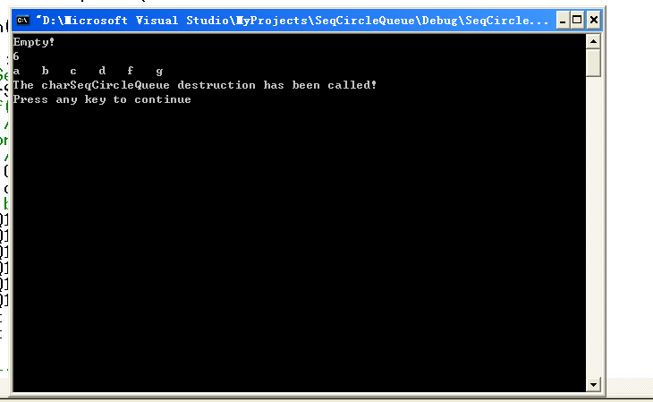
图3 测试（4）

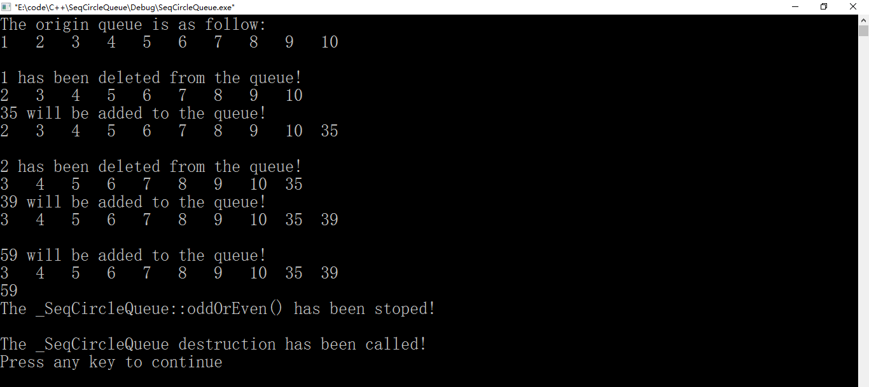
图4 测试（8）

4.6 附源代码
// _SeqCircleQueue.h: interface for the _SeqCircleQueue class.
//
//////////////////////////////////////////////////////////////////////

#if !defined(AFX__SEQCIRCLEQUEUE_H__FCBC0603_27E1_4352_833C_6BED9B418B96__INCLUDED_)
#define AFX__SEQCIRCLEQUEUE_H__FCBC0603_27E1_4352_833C_6BED9B418B96__INCLUDED_

#if _MSC_VER > 1000
#pragma once
#endif // _MSC_VER > 1000

class _SeqCircleQueue
{
public:
_SeqCircleQueue();
virtual ~_SeqCircleQueue();
bool emptySeqCircleQueue();
bool fullSeqCircleQueue();
bool enQueue( elementType value );
bool deQueue( elementType &value );
bool getFront( elementType &value );
int length();
void oddOrEven( elementType value );
friend ostream &operator<<( ostream &os, _SeqCircleQueue &scq )
{
if( ( scq._front - 1 ) % maxn == scq._rear )
return os;
int column = 0;
for( int i = scq._front; i % maxn != scq._rear; i = ( i + 1 ) % maxn )
{
os << setw(3) << setiosflags(ios::left) << scq.data[i] << " ";
column ++;
if( column % 10 == 0 )
os << endl;
}
os << endl;
}
private:
elementType data[maxn];
int _front;
int _rear;

};

#endif // !defined(AFX__SEQCIRCLEQUEUE_H__FCBC0603_27E1_4352_833C_6BED9B418B96__INCLUDED_)

// charSeqCircleQueue.h: interface for the charSeqCircleQueue class.
//
//////////////////////////////////////////////////////////////////////

#if !defined(AFX_CHARSEQCIRCLEQUEUE_H__FBB4F8DD_2EF9_43A6_8E23_FD7E4C56908E__INCLUDED_)
#define AFX_CHARSEQCIRCLEQUEUE_H__FBB4F8DD_2EF9_43A6_8E23_FD7E4C56908E__INCLUDED_

#if _MSC_VER > 1000
#pragma once
#endif // _MSC_VER > 1000

class charSeqCircleQueue
{
public:
charSeqCircleQueue();
virtual ~charSeqCircleQueue();
bool emptyCharSeqCircleQueue();
bool fullCharSeqCircleQueue();
bool enQueue( elementType1 value );
bool deQueue( elementType1 &value );
bool getFront( elementType1 &value );
int length();
friend ostream &operator<<( ostream &os, charSeqCircleQueue &cscq )
{
if( ( cscq._front - 1 ) % maxn == cscq._rear )
return os;
int column = 0;
for( int i = cscq._front; i % maxn != cscq._rear; i = ( i + 1 ) % maxn )
{
os << setw(3) << setiosflags(ios::left) << cscq.data[i] << " ";
column ++;
if( column % 10 == 0 )
os << endl;
}
os << endl;
}
private:
elementType1 data[maxn];
int _front;
int _rear;

};

#endif // !defined(AFX_CHARSEQCIRCLEQUEUE_H__FBB4F8DD_2EF9_43A6_8E23_FD7E4C56908E__INCLUDED_)

// _SeqCircleQueue.cpp: implementation of the _SeqCircleQueue class.
//
//////////////////////////////////////////////////////////////////////

#include "stdafx.h"
#include "_SeqCircleQueue.h"

//////////////////////////////////////////////////////////////////////
// Construction/Destruction
//////////////////////////////////////////////////////////////////////

_SeqCircleQueue::_SeqCircleQueue()
{
_front = _rear = 0;
}

_SeqCircleQueue::~_SeqCircleQueue()
{
ios::sync_with_stdio(false);
cout << "The _SeqCircleQueue destruction has been called!" << endl;
}

bool _SeqCircleQueue::emptySeqCircleQueue()
{
return _front == _rear;
}

bool _SeqCircleQueue::fullSeqCircleQueue()
{
return ( _rear + 1 ) % maxn == _front;
}

bool _SeqCircleQueue::enQueue( elementType value )
{
if( fullSeqCircleQueue() )
{
cerr << "Seq-Circle-Queue is full!Error in _SeqCircleQueue::enQueue()!" << endl;
return false;
}
data[_rear] = value;
_rear = ( _rear + 1 ) % maxn;
return true;
}

bool _SeqCircleQueue::deQueue( elementType &value )
{
if( emptySeqCircleQueue() )
{
cerr << "Seq-Circle-Queue is empty!Error in _SeqCircleQueue::popFront()!" << endl;
return false;
}
value = data[_front];
_front = ( _front + 1 ) % maxn;
return true;
}

bool _SeqCircleQueue::getFront( elementType &value )
{
if( emptySeqCircleQueue() )
{
cerr << "Seq-Circle-Queue is empty!Error in _SeqCircleQueue::getFront()!" << endl;
return false;
}
value = data[_front];
return true;
}

int _SeqCircleQueue::length()
{
if( emptySeqCircleQueue() )
{
cerr << "Seq-Circle-Queue is empty!Error in _SeqCircleQueue::length()!" << endl;
return -1;
}
return ( _rear - _front + maxn ) % maxn;
}

void _SeqCircleQueue::oddOrEven( elementType value )
{
if( value & 1 )
{
enQueue(value);
cout << value << " will be put in the queue!" << endl;
cout << (*this);
}
else if( !( value & 1) && value != 0 )
{
elementType x;
deQueue(x);
}
else //if( value == 0 )
{
cout << "The _SeqCircleQueue::oddOrEven() has been stoped!" << endl;
return;
}
}

// charSeqCircleQueue.cpp: implementation of the charSeqCircleQueue class.
//
//////////////////////////////////////////////////////////////////////

#include "stdafx.h"
#include "charSeqCircleQueue.h"

//////////////////////////////////////////////////////////////////////
// Construction/Destruction
//////////////////////////////////////////////////////////////////////

charSeqCircleQueue::charSeqCircleQueue()
{
_front = _rear = 0;
}

charSeqCircleQueue::~charSeqCircleQueue()
{
ios::sync_with_stdio(false);
cout << "The charSeqCircleQueue destruction has been called!" << endl;
}

bool charSeqCircleQueue::emptyCharSeqCircleQueue()
{
return _front == _rear;
}

bool charSeqCircleQueue::fullCharSeqCircleQueue()
{
return ( _rear + 1 ) % maxn == _front;
}

bool charSeqCircleQueue::enQueue( elementType1 value )
{
if( fullCharSeqCircleQueue() )
{
cerr << "Seq-Circle-Queue is full!Error in charSeqCircleQueue::::enQueue()!" << endl;
return false;
}
data[_rear] = value;
_rear = ( _rear + 1 ) % maxn;
return true;
}

bool charSeqCircleQueue::deQueue( elementType1 &value )
{
if( emptyCharSeqCircleQueue() )
{
cerr << "Seq-Circle-Queue is empty!Error in charSeqCircleQueue::popFront()!" << endl;
return false;
}
value = data[_front];
_front = ( _front + 1 ) % maxn;
return true;
}

bool charSeqCircleQueue::getFront( elementType1 &value )
{
if( emptyCharSeqCircleQueue() )
{
cerr << "Seq-Circle-Queue is empty!Error in charSeqCircleQueue::::getFront()!" << endl;
return false;
}
value = data[_front];
return true;
}

int charSeqCircleQueue::length()
{
if( emptyCharSeqCircleQueue() )
{
cerr << "Seq-Circle-Queue is empty!Error in charSeqCircleQueue::::length()!" << endl;
return -1;
}
return ( _rear - _front + maxn ) % maxn;
}

// SeqCircleQueue.cpp : Defines the entry point for the console application.
//

#include "stdafx.h"
#include "_SeqCircleQueue.h"
#include "charSeqCircleQueue.h"

int main(int argc, char* argv[])
{
ios::sync_with_stdio(false);
srand( time(NULL) );
_SeqCircleQueue SCQ1;
//charSeqCircleQueue CSCQ1;
//if( SCQ1.emptySeqCircleQueue() )
//cout << "Empty!" << endl;
for( int i = 1; i <= 10; i ++ )
SCQ1.enQueue(i);
cout << "The origin queue is as follow:" << endl << SCQ1;
for( int j = 1; j <= 5; j ++ )
{
elementType value = rand() % 100 + 2;
SCQ1.oddOrEven(value);
}
SCQ1.oddOrEven(0);
/*
if( CSCQ1.emptyCharSeqCircleQueue() )
cout << "Empty!" << endl;
//a,b,c,d,f,g
CSCQ1.enQueue('a');
CSCQ1.enQueue('b');
CSCQ1.enQueue('c');
CSCQ1.enQueue('d');
CSCQ1.enQueue('f');
CSCQ1.enQueue('g');
cout << CSCQ1.length() << endl;
cout << CSCQ1;

SCQ1.enQueue(4);//4，7，8，12，20，50
SCQ1.enQueue(7);
SCQ1.enQueue(8);
SCQ1.enQueue(12);
SCQ1.enQueue(50);
cout << SCQ1.length() << endl;
cout << SCQ1;

elementType x;
if( SCQ1.deQueue(x) )
{
cout << x << endl;
}
cout << SCQ1;
if( SCQ1.getFront(x) )
cout << x << endl;
cout << SCQ1.length() << endl;

if( SCQ1.fullSeqCircleQueue() )
cout << "Full!" << endl;
*/
return 0;
}
4.7 调试过程中出现的bug总结
注意细节！

